Структура БД
Для хранения данных используется БД MSSQL. База данных проекта состоит из 6 таблиц.
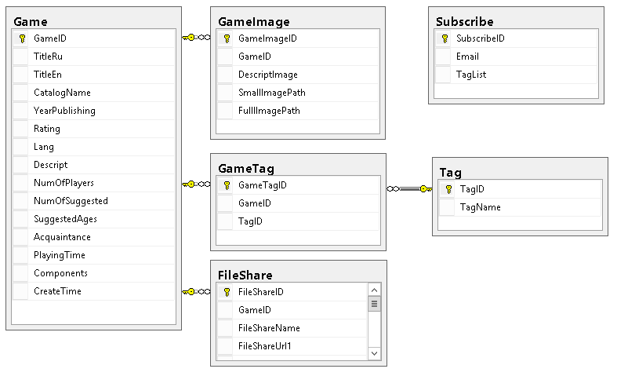
Таблица Game. Основная таблица в программе содержит в себе всю «шапку» игры.

Имя поля | Тип данных | Описание
GameID | int | Идентификатор игры
TitleRu | nvarchar(1024) | Название по-русски
TitleEn | nvarchar(1024) | Название по-английски
CatalogName | nvarchar(1024) | Каталог с игрой
YearPublishing | int | Год издания
Rating | float(24) | Средний рейтинг
Lang | nvarchar(10) | Язык игры
Descript | nvarchar(MAX) | Описание игры
NumOfPlayers | nvarchar(512) | Количество игроков
NumOfSuggested | nvarchar(512) | Рекомендуемое количество игроков
SuggestedAges | nvarchar(512) | Рекомендуемый возраст игроков
Acquaintance | nvarchar(512) | Время освоения игры
PlayingTime | nvarchar(512) | Время партии
Components | nvarchar(MAX) | Состав коробки
CreateTime | SmallDateTime | Время добавления игры в базу данных

Таблица GameImage. Хранит данные о картинках.
Имя поля | Тип данных | Описание
GameImageID | int | Идентификатор картинки
GameID | int | Идентификатор игры
DescriptImage | nvarchar(MAX) | Описание картинки
SmallImagePath | nvarchar(1024) | Путь к уменьшенной картинке
FulllImagePath | nvarchar(1024) | Путь к картинке

Таблица GameTag. Используется для создания связи многие ко многим между игрой и тэгами.
Имя поля | Тип данных | Описание
GameTagID | int | Идентификатор таблицы
GameID | int | Идентификатор игры
TagID | int | Идентификатор тэга

Таблица Tag. Хранит данные о тэгах для всех игр.
Имя поля | Тип данных | Описание
TagID | int | Идентификатор тэга
TagName | nvarchar(512) | Тэг игры

Таблица FileShare. Содержит ссылки на внешние файлообменники для игры.
Имя поля | Тип данных | Описание
FileShareID | int | Идентификатор файла
GameID | int | Идентификатор игры
FileShareName | nvarchar(1024) | Имя архива
FileShareUrl1 | nvarchar(1024) | URL файла на 1 файлообменнике
FileShareUrl2 | nvarchar(1024) | URL файла на 2 файлообменнике
FileShareUrl3 | nvarchar(1024) | URL файла на 3 файлообменнике
FileShareUrl4 | nvarchar(1024) | URL файла на 4 файлообменнике
FileShareSize | bigint | Размер файла
FileShareDesc | nvarchar(2048) | Описание файла
FileShareExpire1 | SmallDateTime | Время удаления файла на 1 файлообменнике
FileShareExpire2 | SmallDateTime | Время удаления файла на 2 файлообменнике
FileShareExpire3 | SmallDateTime | Время удаления файла на 3 файлообменнике
FileShareExpire4 | SmallDateTime | Время удаления файла на 4 файлообменнике
Таблица Subscribe. Хранит подписку для пользователя
Имя поля | Тип данных | Описание
SubscribeID | int | Идентификатор подписки
Email | nvarchar(256) | Почта пользователя
TagList | nvarchar(MAX) | Список тегов, на которые подписан пользователь
Поле TagList хранит JSON string[].

